Технология работы
педагога-психолога В.М. Аксеровой

Основные функции психолога в детской дошкольной организации связаны с охраной физического и психического здоровья детей, с созданием условий, которые способствуют их эмоциональному благополучию и обеспечивают свободное и эффективное развитие способностей каждого ребенка.
Основными нормативно-правовыми документами, регламентирующими профессиональную деятельность педагога-психолога, являются: «Конвенция ООН о правах ребенка»; Федеральный закон «Об образовании в Российской Федерации»; «Федеральный государственный образовательный стандарт дошкольного образования»; «Положение о службе практической психологии в системе Министерства образования Российской Федерации»; закон Краснодарского края «Об образовании в Краснодарском крае», «Положение о психолого-социально-педагогической службе образования Краснодарского края»; Закон Краснодарского края «О мерах по профилактике безнадзорности и правонарушений несовершеннолетних в Краснодарском крае» и др.

Цель профессиональной деятельности: содействие педагогическому коллективу и родителям в формировании гармоничной личности и сохранении психологического здоровья детей.

Основные направления работы
-психологическое сопровождение процесса адаптации детей младшего дошкольного возраста в ДОУ;
-психологическое сопровождение инклюзивного воспитания в ДОУ;
-психологическое сопровождение одаренных детей в условиях ДОУ;
-психологическая диагностика и консультирование с целью разработки индивидуальных путей решения различных психологических проблем;
-психологическое просвещение: работа с педагогическим составом на занятиях, семинарах и педагогических советах; информирование по заявленным родителями проблемам в условиях дискуссии, родительского клуба «Дошколенок», в ходе акций и с помощью информационных стендов;
-психологическая коррекция поведения детей разных возрастов, коррекция нарушений высших психических функций и коммуникативных навыков, коррекция эмоциональных нарушений.
Свою работу с детьми строю основываясь на программах:
- А.С. Роньжиной «Занятие с детьми 2-4 лет в период адаптации к дошкольному учреждению»;
- В.Л.Шарохиной «Коррекционно-развивающие занятия в младшей, средней и старших группах»;
- В.Л. Шарохиной «Психологическая подготовка детей к обучению в школе»;
- Н.Ю. Куражевой «Цветик - семицветик»;
- Р.Р. Калининой «Тренинг развития личности дошкольника: занятия, игры, упражнения».
С педагогами моего учреждения использую следующие формы работы:
- индивидуальные консультации;
- семинары-практикумы по темам: «Профессиональное выгорание педагога», «Речь, как способ услышать каждого», «Опыт и инновации в профессиональной жизни педагога», «Чудо - рамка» как один из методов работы с детьми и родителями» и др.;
- круглые столы по обмену опытом и рассмотрению волнующих вопросов с целью улучшения качества работы с детьми.
Современная модель образования, в связи с ведением Федерального государственного стандарта дошкольного образования, требует внедрения новых форм, методов и технологий работы с детьми и их родителями для успешной реализации основных образовательных задач.
В части формируемой участниками образовательных отношений ООП учреждения, реализуется программа «Азбука духовности», я стала автором- составителем методики «Чудо-рамка» по социально-коммуникативному направлению, являющейся приложением к данной программе.
Данная методика была продемонстрирована на V Всекубанском Семеновском Слете молодых педагогов в 2015 году с целью, распространения опыта работы и поиска новых способов использования методики. С помощью методики «Чудо-рамка» участникам слета необходимо было найти «компромисс» между опытными педагогами и молодыми, с целью поиска новых подходов реализации ФГОС ДО. В процессе творческой работы педагоги самостоятельно пришли к выводу важности сохранения лучших традиций и внедрения новых подходов в работе с детьми.
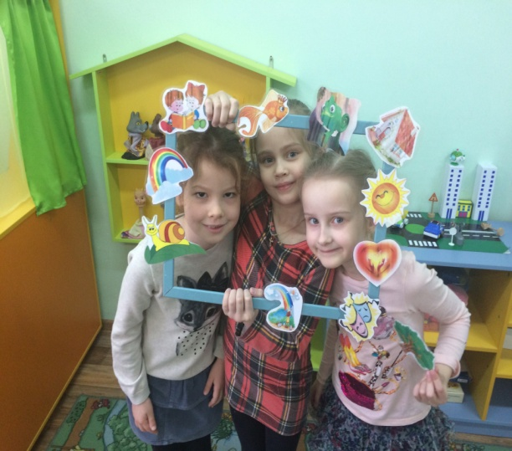
Методика «Чудо-рамка» применяется в работе со всеми участниками образовательного процесса. Для детей она используется на занятиях, с целью создания благоприятного психологического климата в группе, показывая положительные стороны воспитанников.
С помощью «Чудо-рамки» в работе с педагогами решаю такие проблемы как:
- профилактика эмоционального выгорания;
- создание условий для сотрудничества всех членов коллектива;
- решение спорных вопросов в процессе воспитания и обучения детей разного возраста.
В работе с родителями «Чудо-рамка» помогает мне:
- повышать психологическую компетентность родителей в воспитании детей;
- услышать мнение каждого и получить ценную информацию с целью поиска новых подходов к работе, улучшения её качества;
- способствовать созданию благоприятного психологического климата в семьях воспитанников;
- создать условия для формирования благоприятного эмоционального климата в коллективе родителей.
В процессе работы с «Чудо-рамкой», использую различный природный материал: песок, камни, ракушки, листья деревьев, а также материалы из технологии «Детский календарь», реализуемой в рамках программы «Миры детства: конструирование возможностей». Программа «Миры детства: конструирование возможностей» под редакцией Т.Н. Дороновой проходит апробацию в нашем детском саду, поскольку он является экспериментальной площадкой Федерального института развития образования. Многообразие продуктов реализации технологии «Детский календарь» позволяет мне разнообразить работу с детьми и родителями.
Основное требования Федерального государственного образовательного стандарта дошкольного образования - максимальное вовлечение родителей в воспитательный процесс, поэтому современные дети и их родители, в наше время требуют таких же современных учреждений, в которых работают творческие, активные педагоги, у которых нет слова «стоп». Соответственно педагог- психолог, работая в таком учреждение должен проводить работу как направленную на охрану физического и психического здоровья детей и обеспечивать развитие способностей каждого ребенка, так и активно работать с родителями, охватывать всю семью в целом.
Полноценное воспитание дошкольника происходит в условиях тесного сотрудничества семьи и дошкольного учреждения. Как известно семья является первым и важнейшим институтом социализации ребенка. Влияние семейного воспитания на формирование личности ребенка играет значительную роль. Если требования, предъявляемые к ребенку в детском саду и семье, не согласованы, то воспитание полезных навыков и привычек будет очень затруднено. Так как общеизвестно, что закрепление какого-либо умения происходит при многократном повторении.
Большинство семей осознает свою ответственность перед обществом за воспитание детей. Однако каждая семья имеет своё понимание правильного и неправильного воспитания. Это объясняется различными причинами: незнанием родителями основ педагогики, недостаточным культурным уровнем части семей, влиянием пережитков прошлого. Немалое значение имеют трудности в установлении между отцом и матерью ребенка единства воспитательных воздействий, наличие которых чрезвычайно важно для полноценного развития ребенка, формирования его личности. Поэтому очень важно детскому учреждению строить свою работу таким образом, чтобы родители могли получать интересующую их информацию в доступной, наглядной форме.
Одним из приоритетных направлений в работе нашего учреждения является поиск и применение новых форм по работе с родителями. В составе творческой группы в рамках краевой стажировочной площадки по теме: «Работе с родителями» я тоже работаю над данной темой и считаю её одной из приоритетных в своей работе.
С сентября 2015 года в детском саду начал работу родительский клуб «Дошколенок».
Целью организации данного клуба является: создание условий для гармонизации взаимоотношений в семье.
Задачи клуба:
- повышать уровень компетенции родителей в вопросах воспитания;
- способствовать взаимодействию родителей и детей в условиях семьи через различные методики и технологии работы;
- создавать условия для формирования у детей чувства эмпатии.
В работе клуба используются элементы арт-терапевтических и, здоровьесберегающих технологий.
Этапы работы
Подготовительный этап
Идя от запроса и желания родителей, первым этапом в работе клуба является «Анкетирование», с целью выяснения тем интересующих родителей и выбором форм работы. (Приложение 1)
I этап
Анализ анкетирования родителей и имеющегося материала для реализации запроса.
II этап (основной)
Заседание клуба в форме:
- совместная практическая, творческая работа с детьми;
- круглый стол;
- самостоятельная практическая работа;
- выполнение домашних заданий;
- консультации.
III этап (обобщающий)
Анкетирование с целью выяснить уровень удовлетворенности родителей работой клуба, запланировать работу на следующий год. Анализ материалов совместной деятельности взрослых и детей путем наблюдения и поиск новых, нестандартных подходов.
Встречи клуба проходят в разных формах: встречи для пап, встречи для мам, совместные встречи с детьми, встречи для обоих родителей.
Темы клуба различны: «Эмоциональное благополучие ребенка в семье», «Готовность детей к школе», «Роль родителей в воспитании детей», «Учимся слушать и слышать своих детей», «Кнут или пряник?», «Папа - это звучит гордо» и т.д.
Помимо встреч в форме практических занятий и круглых столов, так же проводятся семейные праздники. Родители становятся активными участниками воспитательного процесса в детском саду. В конце учебного года родители, совместно с педагогом-психологом проводят КВНы для семей воспитанников, таким образом, подводя итоги работы за год, получая обратную связь от родителей и закрепляя информацию полученную родителями за прошедший год.
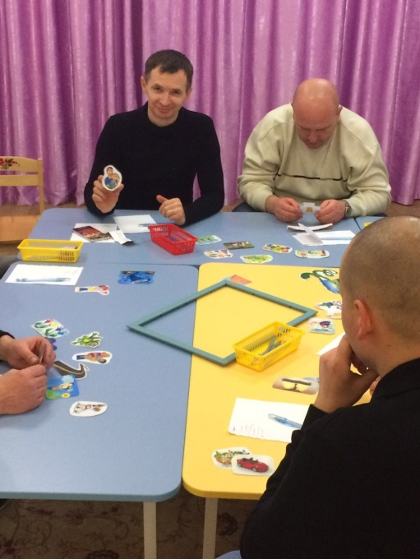
Методику «Чудо-рамка» использую на совместных встречах родителей с детьми. Работа проходит в парах родитель- ребенок, в процессе работы создается рамка, которая обладает волшебными свойствами и показывает в каждом человеке только его хорошие дела и поступки, так же использую «Чудо- рамку» в работе с папами и мамами для осознания необходимости находить единство в подходе к воспитанию их ребенка. Работа клуба происходит систематически, на встречи клуба могут приходить все желающие родители, если их интересует заявленная тема предстоящей встречи. На каждой встрече родители получают домашнее задание, что позволяет анализировать их заинтересованность в работе клуба и дает возможность родителям с детьми провести вместе время, так как все домашние задания необходимо выполнять всей семьей.
Работа в нашем клубе строиться на активном взаимодействии детского сада с семьей, с первой встречи «Дошколенок» стал собирать заинтересованных родителей. Каждая встреча проходит интересно, активно. Родители могут задать волнующие их вопросы, педагогу-психологу, воспитателю, учителю-логопеду. Встречи проходят в разных формах, это способствует поддержанию интереса родителей и детей на всех этапах работы. Конечно самые любимые встречи, это встречи совместные с детьми, буря эмоций и творчества, благодарность родителей, и детский смех, вот то, ради чего мы встречаемся вновь.
Педагог-психолог в современной системе дошкольного образования должен быть в курсе изменений системы образования, проявлять активную субъектную позицию и инициативу в освоении современных образовательных технологий. Только так он будет интересен всем участникам образовательного процесса: детям, родителям и коллегам – педагогам, а значит, сможет принести пользу обществу.

Литература
1.Аксерова Л.В., Малышева Н.А., Маркова В. А. «Азбука духовности» парциальная программа воспитания у старших дошкольников любви к малой родине на основе приобщения к морально- этическим нормам православной культуры. Издательство: ЭКОИНВЕСТ, 2015.
2. Доронова Т.Н., Веннецкая О.Е., Доронов С.Г. Примерная основная образовательная программа дошкольного образования: «Миры детства: конструирование возможностей».- Москва: АСТ: Астрель, 2015.

Приложение 1
Уважаемые родители!
В этом году в нашем детском саду начинает свою работу клуб для всей семьи «Дошколенок», так как это первые шаги нашего клуба, мы хотим узнать, нужен ли он, будет ли полезен и интересен родителям. Нам очень важно мнение и желание каждого из вас. Ответьте, пожалуйста, на предложенные нами вопросы с целью распределения плана мероприятий по работе нашего клуба.
Отметьте нужный вам ответ галочкой.
1.Хотели бы вы посещать встречи клуба «Дошколенок»? _да _нет
2.Какие формы работы были бы вам интересны?
- лекции
-совместная практическая, творческая работа с ребенком
- круглый стол
- самостоятельная практическая творческая работа
- (ваше предложение) __________________________________________
3.Какие из предложенных тем клуба вам будут интересны?
-Правильная речь- залог успехов в школе.
-Семья и ее значение в воспитании детей.
- На пороге школы (возможные проблемы и их решения).
- Как стать другом своему ребенку на всю жизнь.
- Пять языков любви (пять соответствующих арт- техник)
- Развиваемся вместе (совместные встречи с детьми, с целью гармонизации взаимоотношений, возможности лучше узнать своего ребенка).
- Занятия для мам (работа по средствам арт- терапии, гармонизация внутреннего состояния, помощь в решении личных проблем).
Ваше предложение___________________________________________________________________________________________________________________________________________________________________________________________

